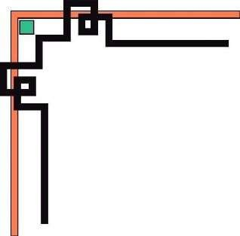

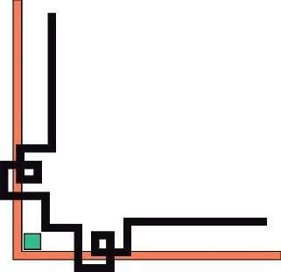


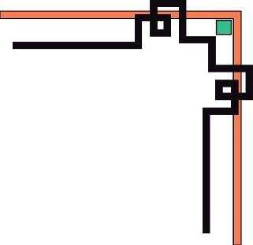

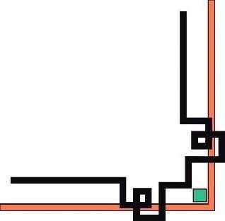

ĐẠI HỌC HUẾ
KHOA KỸ THUẬT VÀ CÔNG NGHỆ
͠ ͠ ͠ 🕮 ͠ ͠ ͠

BÁO CÁO ĐỒ ÁN
Học kỳ I, năm học 2025 – 2026

Học phần: HỌC TĂNG CƯỜNG

ĐỒ ÁN REINFORCEMENT LEARNING

Thừa Thiên Huế, tháng 12 năm 2026

ĐẠI HỌC HUẾ
KHOA KỸ THUẬT VÀ CÔNG NGHỆ
͠ ͠ ͠ 🕮 ͠ ͠ ͠

BÁO CÁO ĐỒ ÁN
Học kỳ I, năm học 2025 – 2026

Học phần: HỌC TĂNG CƯỜNG

Giảng viên hướng dẫn: TS. Hồ Quốc Dũng
Sinh viên thực hiện: Hoàng Thị Hương Giang
Lớp: KHDL&TTNT K4
Số phách
(Do hội đồng chấm thi ghi)

Thừa Thiên Huế, tháng 12 năm 2026

ĐẠI HỌC HUẾ
KHOA KỸ THUẬT VÀ CÔNG NGHỆ
͠ ͠ ͠ 🕮 ͠ ͠ ͠
PHIẾU ĐÁNH GIÁ ĐỒ ÁN/TIỂU LUẬN/BÀI TẬP LỚN
Học kỳ I, năm học 2025 – 2026
Cán bộ chấm thi 1 | Cán bộ chấm thi 2
Nhận xét:  ............................................................  ............................................................  ............................................................  ............................................................  ............................................................  ............................................................  ............................................................  ............................................................  ............................................................  Điểm đánh giá của CBCT1:  Bằng số: ............................................  Bằng chữ: ......................................... | Nhận xét:  ............................................................  ............................................................  ............................................................  ............................................................  ............................................................  ............................................................  ............................................................  ............................................................  ............................................................  Điểm đánh giá của CBCT2:  Bằng số: ...........................................  Bằng chữ: .........................................

Điểm kết luận:........................................................................................................
Bằng số: ..................................................................................................................
Bằng chữ: ..............................................................................................................
Thừa Thiên Huế, ngày tháng 12 năm 2025
Cán bộ chấm thi 1 Cán bộ chấm thi 2
(Ký và ghi rõ họ và tên) (Ký và ghi rõ họ và tên)

LỜI CẢM ƠN
Quả thực, thành công của mỗi người đều là kết quả của sự chung tay góp sức, của những mối quan hệ tốt đẹp xung quanh. Trong suốt thời gian từ khi bắt đầu học tập tại trường đến nay, em đã nhận được rất nhiều sự quan tâm, giúp đỡ của Thầy Cô, gia đình và bạn bè. Với lòng biết ơn sâu sắc nhất, em xin gửi lời cảm ơn chân thành đến quý Thầy Cô của Khoa Kỹ thuật và Công nghệ - Trường Đại học Huế. Nhờ những kiến thức chuyên môn sâu rộng và kinh nghiệm giảng dạy phong phú, thầy cô đã trang bị cho em hành trang kiến thức vững chắc để sản sàng hoàn thành đồ án một cách thuận lợi nhất.
Đặc biệt, trong quá trình thực hiện đồ án, em đã gặp không ít khó khăn khiến em cảm thấy bỡ ngỡ và lo lắng. Tuy nhiên, dưới sự hướng dẫn tận tình của thầy Hồ Quốc Dũng, em đã dần tự tin hơn và vượt qua được những trở ngại đó. Thầy không chỉ truyền đạt cho em những kiến thức chuyên môn mà còn giúp sinh viên rèn luyện kỹ năng tư duy logic, khả năng phân tích và tổng hợp thông tin.
Em hiểu rằng, trong quá trình thực hiện đồ án, chắc chắn còn nhiều thiếu sót. Em rất mong nhận được sự góp ý của thầy cô để bản thân có thể hoàn thiện hơn trong các đồ án tiếp theo.
Một lần nữa, em xin chân thành cảm ơn!

MỤC LỤC
LỜI CẢM ƠN 4
PHẦN I: LÝ THUYẾT 10
1.1. Giới thiệu REINFORCEMENT LEARNING 10
1.1.1. Khái niệm Reinforcement Learning 10
1.1.3. Các thành phần chính của một Agent trong Reinforcement Learning 11
1.1.4. So sánh với các phương pháp khác 13
1.1.5. Ví dụ về ứng dụng Reinforcement Learning 14
1.2. Makov - Markov Decision Process - Bellman 14
1.2.1. Markov Processes (Quá Trình Markov) 14
1.2.2. Markov Reward Processes (Quá Trình Markov Có Phần Thưởng - MRP) 17
1.2.3. Markov Decision Processes (Quá Trình Quyết Định Markov - MDP) 18
1.2.4. Bellman Equations (Phương Trình Bellman) 20
1.3. Lặp lại chính sách - Cải thiện chính sác - Lặp lại giá trị 21
1.3.1. Lặp lại chính sách (Policy Iteration) 21
1.3.2. Cải thiện chính sách (Policy Improvement) 23
1.3.3. Lặp lại giá trị (Value Iteration) 25
1.4. Monte-Carlo và Temporal Difference 26
1.4.1. Phương pháp Monte-Carlo (MC) 26
1.4.2. Phương pháp Temporal Difference (TD) 28
1.5. SARSA & Q-Learning 29
1.5.1. SARSA (On-Policy TD Control) 30
1.5.2. Q-Learning (Off-Policy TD Control) 32
1.5.3. So sánh SARSA và Q-Learning 33
PHẦN II: BÀI TOÁN MÊ CUNG 35
2.1. Mô tả bài toán 35
2.2. Chọn thuật toán thích hợp 36
2.3. Q-Learning giải bài toán mê cung 37
2.3.1. Không gian trạng thái và hành động 38
2.3.2. Cơ cấu phần thưởng (Reward structure) 38
2.3.3. Thuật toán Q-Learning 39
2.3.4. Quy trình huấn luyện (Training process) 39
2.3.5.Trực quan hóa (Visuallization) 40
2.3.6. Kết quả thực nghiệm 41
TRÍCH DẪN TÀI LIỆU THAM KHẢO, TRÍCH NGUỒN DỮ LIỆU 42

DANH MỤC HÌNH ẢNH
Hình 1 : Tic-Tac-Toe 13
Hình 2: Small Gridworld 22
Hình 3: Mô phỏng mở rộng (Modified Policy Iteration) 23
Hình 4 : Mô phỏng mê cung 34
Hình 5: Q-Learning giải bài toán mê cung 36
Hình 6: Q-Learning giải bài toán mê cung 39

DANH MỤC BẢNG
Bảng 1: So sánh Reinforcement Learning với các phương pháp khác 13
Bảng 2: So sánh SARSA và Q-Learning 34

DANH MỤC VIẾT TẮT
DP | Dynamic Programming (Lập trình động)
GLIE | Greedy in the Limit with Infinite Exploration (Thèm muốn trong giới hạn với thăm dò vô hạn)
GPI | Generalized Policy Iteration (Lặp lại chính sách tổng quát)
i.i.d | Independent and Identically Distributed (Độc lập và đồng phân bố)
MC | Monte-Carlo (Phương pháp Monte-Carlo)
MDP | Markov Decision Process (Quá trình quyết định Markov)
MP | Markov Process (Quá trình Markov)
MRP | Markov Reward Process (Quá trình Markov có phần thưởng)
POMDP | Partially Observable Markov Decision Process (Quá trình quyết định Markov quan sát một phần)
PPO | Proximal Policy Optimization (Tối ưu hóa chính sách gần)
RL | Reinforcement Learning (Học tăng cường)
SARSA | State-Action-Reward-State-Action (Trạng thái-Hành động-Phần thưởng-Trạng thái-Hành động)
TD | Temporal Difference (Sai khác thời gian)
TRPO | Trust Region Policy Optimization (Tối ưu hóa chính sách vùng tin cậy)
PHẦN I: LÝ THUYẾT
  - Giới thiệu REINFORCEMENT LEARNING
    - Khái niệm Reinforcement Learning
Reinforcement Learning là học cách ánh xạ tình huống (trạng thái) sang hành động để tối đa hóa tín hiệu phần thưởng số học, trong hệ thống vòng lặp kín nơi hành động ảnh hưởng đến input sau. Agent phải tự khám phá hành động tốt nhất qua thử nghiệm, vì không có hướng dẫn trực tiếp như học có giám sát, và hậu quả có thể bị trì hoãn qua nhiều bước thời gian. Ba đặc trưng chính: tương tác liên tục, không có chỉ dẫn hành động đúng, và phần thưởng phân bố theo thời gian.
1.1.2. Vai trò đặc trưng của Reinforcement Learning
RL có những đặc điểm nổi bật làm nó khác biệt với các loại học máy khác:
- Không có supervisor, chỉ có reward signal: Không ai chỉ cho agent hành động nào là "đúng". Chỉ có một tín hiệu phần thưởng vô hướng (scalar) cho biết hành động đó tốt hay xấu ở mức độ nào.
- Feedback bị trì hoãn (delayed feedback): Phần thưởng không đến ngay lập tức sau hành động, mà có thể sau nhiều bước. Ví dụ: Trong một ván cờ, phần thưởng thắng/thua chỉ đến ở cuối ván.
- Thời gian rất quan trọng (sequential, non-i.i.d data): Dữ liệu không độc lập đồng phân bố (i.i.d) như trong supervised learning. Các quan sát và hành động có thứ tự thời gian, và quá khứ ảnh hưởng đến tương lai.
- Hành động của agent ảnh hưởng đến dữ liệu tiếp theo: Agent không chỉ quan sát thụ động mà còn thay đổi môi trường qua hành động, từ đó ảnh hưởng đến các quan sát và phần thưởng sau này.
Những đặc điểm này làm RL gần gũi nhất với cách học của con người và động vật: học qua thử-sai, thưởng-phạt, và tối ưu hóa dài hạn.

1.1.3. Các thành phần chính của một Agent trong Reinforcement Learning
Theo sách Reinforcement Learning: An Introduction (2nd Edition) của Richard S. Sutton và Andrew G. Barto, một agent RL có thể được phân tích thành ba thành phần chính (có thể tồn tại độc lập hoặc kết hợp với nhau tùy theo loại thuật toán):
- Policy (Chính sách - π)
- Value Function (Hàm giá trị - v hoặc q)
- Model (Mô hình môi trường)
Ba thành phần này cùng nhau quyết định cách agent nhận biết thế giới, đánh giá tình huống và đưa ra hành động. Chúng có thể được học riêng lẻ hoặc đồng thời trong quá trình huấn luyện.
- Policy (π) – Hành vi của Agent
Định nghĩa: Policy là hàm xác định hành động mà agent sẽ thực hiện tại một trạng thái nhất định. Ký hiệu: π(a|s) = xác suất chọn hành động a khi đang ở trạng thái s. (Nếu policy là deterministic, thì π(a|s) chỉ trả về một hành động duy nhất; nếu stochastic, nó trả về phân phối xác suất trên các hành động).
Vai trò:
- Policy là thành phần duy nhất bắt buộc để agent có thể hoạt động và tương tác với môi trường.
- Nó giống như "bộ não hành động" – quyết định agent sẽ làm gì ngay lúc này.
- Mọi agent RL đều có một policy (dù ngầm định hay rõ ràng), ngay cả khi chưa học gì (ví dụ: policy ngẫu nhiên ban đầu).
Cách học policy:
- Directly (Policy-based methods): Học trực tiếp policy tốt hơn, ví dụ REINFORCE, PPO, TRPO.
- Indirectly (Value-based methods): Học value function trước, rồi suy ra policy từ value (greedy policy), ví dụ Q-learning, DQN.
Ví dụ: Trong trò chơi cờ vua, policy tốt sẽ chọn nước đi có xác suất cao dẫn đến thắng cuộc.
- Value Function (Hàm giá trị) – Đánh giá mức độ "tốt" của trạng thái/hành động
Định nghĩa: Value function ước lượng agent sẽ nhận được tổng phần thưởng tích lũy kỳ vọng trong tương lai nếu bắt đầu từ một trạng thái (hoặc trạng thái-hành động) và tuân theo một policy nào đó.
Hai loại chính:
- State Value Function v_π(s): Giá trị của trạng thái s khi tuân theo policy π. → "Nếu tôi đang ở trạng thái s và làm theo policy π từ đây trở đi, tôi kỳ vọng nhận được bao nhiêu phần thưởng tích lũy?"
- Action Value Function q_π(s,a): Giá trị của việc thực hiện hành động a ở trạng thái s, sau đó tuân theo policy π. → "Nếu tôi đang ở s, làm a một lần, rồi làm theo π sau đó, tôi kỳ vọng nhận được bao nhiêu phần thưởng?"
Vai trò:
- Giúp agent đánh giá và so sánh các trạng thái/hành động mà không cần thử hết mọi khả năng.
- Là cơ sở để cải thiện policy (ví dụ: chọn hành động có q cao nhất → greedy policy).
- Cho phép agent có tầm nhìn dài hạn, nhìn xa hơn phần thưởng tức thì.
Ví dụ: Trong mê cung, trạng thái gần cửa thoát có v_π(s) cao hơn trạng thái ở góc chết, dù phần thưởng tức thì đều bằng 0.
- Model – Mô hình nội bộ của môi trường
Định nghĩa: Model là biểu diễn nội tại của agent về cách môi trường hoạt động. Nó bao gồm hai phần:
- Transition model (P): Dự đoán trạng thái tiếp theo S_{{t+1}} từ trạng thái hiện tại S_{t} và hành động A_{t}. P_{(s'|s,a)} ≈ xác suất chuyển sang s' khi làm a ở s.
- Reward model (R): Dự đoán phần thưởng tức thì R_{{t+1}}. R_{(s,a)} hoặc R_{(s,a,s')} ≈ phần thưởng kỳ vọng.
Vai trò:
- Cho phép agent lập kế hoạch (planning) bằng cách mô phỏng tương lai trong đầu trước khi hành động thực tế.
- Hữu ích trong môi trường nguy hiểm hoặc tốn kém (ví dụ: robot thật, không muốn thử sai nhiều).
- Giúp học nhanh hơn khi dữ liệu thực tế ít.
Model-based vs Model-free:
- Model-based RL: Học và sử dụng model để lập kế hoạch (ví dụ: Dyna, Monte Carlo Tree Search trong AlphaGo, MBPO).
- Model-free RL: Không học model, chỉ học trực tiếp policy hoặc value function từ trải nghiệm thực tế (ví dụ: Q-learning, SARSA, REINFORCE, DQN, PPO). → Đơn giản hơn, ít giả định hơn, nhưng thường cần nhiều dữ liệu tương tác hơn.

1.1.4. So sánh với các phương pháp khác
Bảng 1: So sánh Reinforcement Learning với các phương pháp khác
Phương pháp | Đặc trưng chính | Ưu điểm | Nhược điểm so với RL
Học có giám sát | Học từ ví dụ có nhãn từ giáo viên bên ngoài | Chính xác cao với dữ liệu đầy đủ | Không phù hợp tương tác thực tế, thiếu ví dụ đại diện
Học không giám sát | Tìm cấu trúc ẩn trong dữ liệu không nhãn | Không cần nhãn | Không tối đa hóa phần thưởng, không hướng mục tiêu
Tiến hóa (Evolutionary) | Tìm policy trực tiếp qua đánh giá toàn cục | Không cần value function | Bỏ qua chi tiết tương tác cá nhân, kém hiệu quả
RL | Học từ tương tác, value function, exploration-exploitation | Xử lý trì hoãn thưởng, không cần mô hình đầy đủ | Trade-off khám phá-khai thác, cần ước lượng value

1.1.5. Ví dụ về ứng dụng Reinforcement Learning
Chơi game: Điều khiển nhân vật đánh boss trong game hành động, hoặc các thành tựu nổi bật như AlphaGo (DeepMind) đánh bại kỳ thủ hàng đầu Lee Sedol và Ke Jie trong cờ vây, hay AlphaZero tự học cờ vua và đánh bại Stockfish.
Quản lý tài chính: Tối ưu hóa danh mục đầu tư, tự động giao dịch để tối đa lợi nhuận dài hạn.
Xe tự hành: Học cách lái xe an toàn, tránh chướng ngại vật, tuân thủ luật giao thông trong môi trường thực tế phức tạp.
Robot học: Điều khiển robot di chuyển, nắm vật thể, hoặc bay (drone).
Các lĩnh vực khác: Khuyến nghị hệ thống (Netflix, YouTube), điều khiển năng lượng thông minh, y tế (liệu pháp cá nhân hóa).
Ví dụ mở rộng: Tic-Tac-Toe Trong Tic-Tac-Toe chống đối thủ không hoàn hảo, RL dùng bảng value function ước lượng xác suất thắng từ mỗi trạng thái (khởi tạo 0.5, 1 cho thắng, 0 cho thua). Chọn hành động dẫn đến trạng thái value cao nhất (greedy), thỉnh thoảng khám phá ngẫu nhiên; cập nhật value bằng temporal-difference:
V(s)←V(s)+α[V(s ′ )−V(s)]

Hình 1 : Tic-Tac-Toe
với α là step-size. Phương pháp hội tụ đến policy tối ưu mà không cần mô hình đối thủ đầy đủ, tận dụng kinh nghiệm từng bước thay vì đánh giá toàn cục như evolutionary.

1.2. Makov - Markov Decision Process - Bellman

1.2.1. Markov Processes (Quá Trình Markov)
Định nghĩa và Tính Chất Markov
Quá trình Markov (Markov Process - MP), còn gọi là Markov Chain, là một quá trình ngẫu nhiên không có bộ nhớ (memoryless random process), bao gồm một chuỗi các trạng thái ngẫu nhiên $S_{1},S_{2},…$thỏa mãn tính chất Markov: "Tương lai độc lập với quá khứ khi biết hiện tại".
Theo định nghĩa chính thức từ bài giảng của David Silver: Một quá trình Markov là bộ đôi $⟨S,P⟩$, trong đó:
- $S$ là tập hữu hạn các trạng thái (finite set of states).
- $P$ là ma trận xác suất chuyển tiếp trạng thái (state transition probability matrix), với $P_{ss^{'}}=P[S_{t+1}=s^{'}∣S_{t}=s]$.
Tính chất Markov được biểu diễn toán học:
$$P[S_{t+1}∣S_{t}]=P[S_{t+1}∣S_{1},…,S_{t}]$$
Nghĩa là, trạng thái hiện tại $S_{t}$nắm bắt toàn bộ thông tin liên quan từ lịch sử, và lịch sử có thể bị loại bỏ mà không mất thông tin. Trạng thái là "sufficient statistic" của tương lai.
Trong sách Sutton và Barto (2020), MP được mô tả như một quá trình ngẫu nhiên nơi xác suất chuyển tiếp chỉ phụ thuộc vào trạng thái hiện tại:
$$Pr⁡(S_{t+1}=s^{'}∣S_{t}=s)=P(s^{'}∣s)$$
Họ nhấn mạnh tính thời gian đồng nhất (time-homogeneity), thường được giả định trong RL, và phân biệt với các quá trình không Markov (non-Markovian) trong môi trường quan sát một phần (POMDPs).
Ma Trận Chuyển Tiếp Trạng Thái
Ma trận chuyển tiếp $P$định nghĩa xác suất từ trạng thái $s$sang $s^{'}$:
$$P=\left[\begin{matrix}P_{11} & … & P_{1n} \\ ⋮ & ⋱ & ⋮ \\ P_{n1} & … & P_{nn}\end{matrix}\right]$$
Mỗi hàng tổng bằng 1 (xác suất chuẩn hóa).
Ví Dụ: Student Markov Chain (Từ Bài Giảng David Silver)
Xem xét một sinh viên với các trạng thái: Class 1 (C1), Class 2 (C2), Class 3 (C3), Facebook (FB), Pub, Pass, Sleep.
- Từ C1: 50% sang C2, 50% sang FB.
- Từ FB: 10% sang C1, 90% sang FB.
- Từ C2: 80% sang C3, 20% sang Pub.
- Từ C3: 60% sang Pass, 40% sang Pub.
- Từ Pub: 20% sang C1, 40% sang C2, 40% sang Pub.
- Từ Pass: 100% sang Sleep.
- Từ Sleep: Kết thúc.
Ma trận chuyển tiếp:
$$P=\left[\begin{matrix}C1 & C2 & C3 & Pass & Pub & FB & Sleep \\ 0.5 & 0 & 0 & 0 & 0 & 0.5 & 0 \\ ⋮ & ⋱ & ⋮ & ⋮ & ⋮ & ⋮ & ⋮ \\ 0 & 0 & 0 & 0 & 0 & 0 & 1\end{matrix}\right]$$
Các episode mẫu: C1 → C2 → C3 → Pass → Sleep; hoặc C1 → FB → FB → C1 → C2 → Sleep.
Trong Sutton và Barto, ví dụ đơn giản là random walk trên đường thẳng (states là vị trí, chuyển trái/phải với xác suất 1/2), minh họa tính ergodic (mỗi trạng thái được thăm vô hạn lần).
Liên Hệ Với RL
MP là nền tảng cho RL, vì hầu hết vấn đề RL có thể được mô hình hóa như MP với trạng thái đầy đủ quan sát (fully observable). Theo Szepesvári, MP được mở rộng thành MRP bằng cách thêm phần thưởng, dẫn đến MDP.

1.2.2. Markov Reward Processes (Quá Trình Markov Có Phần Thưởng - MRP)
Định nghĩa
MRP là MP được mở rộng với phần thưởng (values), mô tả quá trình Markov với phần thưởng. Theo David Silver: MRP là bộ bốn $⟨S,P,R,γ⟩$, trong đó:
- $S,P$ như MP.
- $R$ là hàm phần thưởng: $R_{s}=E[R_{t+1}∣S_{t}=s]$(phần thưởng kỳ vọng từ trạng thái $s$).
- $γ∈[0,1]$ là hệ số chiết khấu (discount factor).
Sutton và Barto định nghĩa tương tự: MRP là $\left(S , P , R , γ\right)$, với $R$có thể phụ thuộc trạng thái ($R(s)$) hoặc chuyển tiếp ($R(s,s^{'})$). Họ phân biệt episodic tasks (kết thúc ở terminal state) và continuing tasks (vô hạn, dùng chiết khấu).
Phần Thưởng Tổng (Return)
Return $G_{t}$là tổng phần thưởng chiết khấu từ thời điểm $t$:
$$G_{t}=R_{t+1}+γR_{t+2}+γ^{2}R_{t+3}+⋯=\sum_{k=0}^{∞}{γ^{k}}R_{t+k+1}$$Lý do chiết khấu: Tránh phần thưởng vô hạn trong chu kỳ, phản ánh sự không chắc chắn tương lai, và ưu tiên phần thưởng gần (myopic nếu $γ→0$, far-sighted nếu $γ→1$).
Hàm Giá Trị (Value Function)
Hàm giá trị trạng thái $v(s)=E[G_{t}∣S_{t}=s]$, giá trị dài hạn từ trạng thái $s$.
Ví Dụ: Student MRP (Từ David Silver)
Thêm phần thưởng vào Student Markov Chain:
- C1, C2, C3: R = -2 (nỗ lực học).
- FB: R = -1 (mất thời gian).
- Pub: R = +1 (vui vẻ).
- Pass: R = +10 (tốt nghiệp).
- Sleep: R = 0.
Với $γ=0$: Giá trị chỉ là phần thưởng tức thì (e.g., v(C1) = -2).
Với $γ=0.9,$ v(C1) ≈ -5.0, v(Pass) = 10.
Với $γ=1$: v(C1) ≈ -13, v(Pass) = 10.
Sutton và Barto đưa ví dụ random walk với phần thưởng -1 mỗi bước, +1 ở terminal, minh họa bootstrapping (sử dụng ước lượng tương lai để cập nhật hiện tại).
Phương Trình Bellman Cho MRP
Xem chi tiết ở phần 1.2.4.

1.2.3. Markov Decision Processes (Quá Trình Quyết Định Markov - MDP)
Định nghĩa : MDP là MRP với quyết định (decisions), mô tả môi trường Markov đầy đủ quan sát. Theo David Silver: MDP là bộ năm $⟨S,A,P,R,γ⟩$, trong đó:
- $S,γ$như MRP.
- $A$là tập hữu hạn hành động (finite set of actions).
- $P_{ss^{'}}^{a}=P[S_{t+1}=s^{'}∣S_{t}=s,A_{t}=a]$.
- $R_{s}^{a}=E[R_{t+1}∣S_{t}=s,A_{t}=a]$.
Hầu hết vấn đề RL có thể mô hình hóa như MDP (e.g., optimal control là continuous MDP, bandits là MDP một trạng thái).
Sutton và Barto định nghĩa: $\left(S , A , P , R , γ\right)$, với $P(s^{'},r∣s,a)$là xác suất chuyển tiếp và phần thưởng chung. Họ nhấn mạnh state-value $v_{π}(s)$và action-value $q_{π}(s,a)$.
Szepesvári định nghĩa: $\left(X , A , P_{0}\right)$, với $P_{0}$là kernel xác suất cho next state và reward, nhấn mạnh infinite state/action spaces.
Chính Sách (Policy)
Chính sách $π(a∣s)=P[A_{t}=a∣S_{t}=s]$, phân bố hành động theo trạng thái. Chính sách định nghĩa hành vi agent, stationary (không phụ thuộc thời gian). Với chính sách $π$, MDP giảm thành MRP với $P_{s,s^{'}}^{π}=\sum_{a}{π(a∣s)}P_{s,s^{'}}^{a}$, $R_{s}^{π}=\sum_{a}{π(a∣s)}R_{s}^{a}$.
Hàm Giá Trị Trong MDP
- State-value: $v_{π}(s)=E_{π}[G_{t}∣S_{t}=s]$.
- Action-value: $q_{π}(s,a)=E_{π}[G_{t}∣S_{t}=s,A_{t}=a]$.
Hàm Giá Trị Tối Ưu Và Chính Sách Tối Ưu
- Optimal state-value: $v^{*}(s)={max⁡}_{π}v_{π}(s)$.
- Optimal action-value: $q^{*}(s,a)={max⁡}_{π}q_{π}(s,a)$.
Tồn tại chính sách tối ưu $π^{*}≥π$cho mọi $π$, và $π^{*}$là deterministic: $π^{*}(a∣s)=1$nếu $a=arg⁡{max⁡}_{a}q^{*}(s,a)$.
Ví Dụ: Student MDP (Từ David Silver)
Thêm hành động: Từ C1: Study (sang C2, R=-2) hoặc Facebook (sang FB, R=-1). Từ C3: Study (sang Pass, R=-2) hoặc Pub (sang Pub, R=1).
Với $π(a∣s)=0.5$, $γ=1$: v^{(C1)} ≈ -2.3, v(Pass) = 10
Optimal: v^{(C1)}=6, q ^{(C1, Study)} = -2 + 8 =6, q^{*(C1, FB)} = -1 +6 = 5 → Chọn Study.
Sutton và Barto: Gridworld (lưới 4x4, hành động up/down/left/right, phần thưởng -1 mỗi bước, +10 ở goal).
Szepesvári: Inventory control (trạng thái là lượng hàng tồn, hành động là đặt hàng, phần thưởng từ bán hàng trừ chi phí lưu kho).
Liên Hệ Với RL
MDP là khung cốt lõi cho prediction (ước lượng $v_{π}$) và control (tìm $π^{*}$). Theo Szepesvári, giải MDP dùng dynamic programming (value/policy iteration).

1.2.4. Bellman Equations (Phương Trình Bellman)
Bellman Equation Cho MRP
Phân tích giá trị thành phần thưởng tức thì + giá trị chiết khấu của trạng thái kế tiếp:
$$v(s)=E[R_{t+1}+γv(S_{t+1})∣S_{t}=s]=R_{s}+γ\sum_{s^{'}}{P_{ss^{'}}}v(s^{'})$$
Dạng ma trận: $v=R+γPv$, giải: $v=(I-γP)^{-1}R$(O(n^3) cho n trạng thái nhỏ).
Bellman Expectation Equation Cho MDP
Cho chính sách $π$:
$$v_{π}(s)=\sum_{a}{π(a∣s)}q_{π}(s,a)=\sum_{a}{π(a∣s)}\left(R_{s}^{a}+γ\sum_{s^{'}}{P_{ss^{'}}^{a}}v_{π}(s^{'})\right) \\ q_{π}(s,a)=R_{s}^{a}+γ\sum_{s^{'}}{P_{ss^{'}}^{a}}\sum_{a^{'}}{π(}a^{'}∣s^{'})q_{π}(s^{'},a^{'})$$
Dạng ma trận: $v_{π}=R^{π}+γP^{π}v_{π}$, giải: $v_{π}=(I-γP^{π})^{-1}R^{π}$.
Bellman Optimality Equation
Không có chính sách cố định, dùng max:
$$v^{*}(s)=\underset{a}{max⁡}q^{*}(s,a)=\underset{a}{max⁡}\left(R_{s}^{a}+γ\sum_{s^{'}}{P_{ss^{'}}^{a}}v^{*}(s^{'})\right) \\ q^{*}(s,a)=R_{s}^{a}+γ\sum_{s^{'}}{P_{ss^{'}}^{a}}\underset{a^{'}}{max⁡}q^{*}(s^{'},a^{'})$$
Phương trình phi tuyến, giải bằng iterative methods: Value Iteration, Policy Iteration, Q-learning, Sarsa (theo David Silver).
Sutton và Barto nhấn mạnh backup diagrams (đồ thị recursion) và bootstrapping trong TD methods (e.g., TD(0): $δ_{t}=r+γv(s^{'})-v(s)$). Szepesvári chứng minh contraction mapping cho operator $T^{*}$, đảm bảo hội tụ.
Ví Dụ Trong Student MDP
v ^{(C3)} = max{ -2 + 10 (Study to Pass), 1 + 0.2(-1.3) + 0.42.7 + 0.47.4 (Pub) } = max{8, 8.4} =8.4 (chọn Pub).
Mở Rộng (Extensions)
- Infinite/continuous MDPs: Dùng HJB equation (David Silver).
- POMDPs: Thêm observations, belief states (Sutton & Barto).
- Average reward: $ρ^{π}={lim⁡}_{T→∞}\frac{1}{T}E[∑R_{t}]$(Szepesvári).

1.3. Lặp lại chính sách - Cải thiện chính sác - Lặp lại giá trị

1.3.1. Lặp lại chính sách (Policy Iteration)
Lặp lại chính sách là một thuật toán kiểm soát (control) trong DP, nhằm tìm chính sách tối ưu $π^{*}$và hàm giá trị tối ưu $v^{*}$bằng cách xen kẽ giữa hai bước: đánh giá chính sách (policy evaluation) và cải thiện chính sách (policy improvement). Thuật toán này dựa trên nguyên tắc rằng một chính sách tốt hơn có thể được xây dựng bằng cách hành động tham lam (greedy) dựa trên hàm giá trị của chính sách hiện tại.
Quy trình chi tiết:
- Khởi tạo: Bắt đầu với một chính sách ngẫu nhiên $π$và hàm giá trị ban đầu $v(s)=0$cho mọi trạng thái $s∈S$.
- Đánh giá chính sách (Policy Evaluation): Ước lượng hàm giá trị $v_{π}(s)$cho chính sách hiện tại $π$. Sử dụng phương pháp lặp lại để áp dụng phương trình Bellman expectation:
$$v_{k+1}(s)=\sum_{a∈A}{π(a∣s)}\left(R_{s}^{a}+γ\sum_{s^{'}∈S}{P_{ss^{'}}^{a}}v_{k}(s^{'})\right)$$
Lặp lại cho đến khi $v$hội tụ (ví dụ: thay đổi nhỏ hơn ngưỡng $ϵ$). Theo Sutton và Barto (1998), quá trình này hội tụ đến $v_{π}$vì đây là một phép co (contraction mapping) với hệ số $γ<1$.
- Cải thiện chính sách (Policy Improvement): Cập nhật chính sách mới bằng cách chọn hành động tham lam dựa trên $v_{π}$:
$$π^{'}(s)=arg⁡\underset{a∈A}{max⁡}q_{π}(s,a)=arg⁡\underset{a∈A}{max⁡}\left(R_{s}^{a}+γ\sum_{s^{'}∈S}{P_{ss^{'}}^{a}}v_{π}(s^{'})\right)$$
Nếu $π^{'}=π$, thuật toán dừng (đã đạt tối ưu). Nếu không, quay lại bước đánh giá với $π^{'}$.
Tính hội tụ: Theo định lý cải thiện chính sách (Policy Improvement Theorem) trong Sutton và Barto (1998), $v_{π^{'}}≥v_{π}$cho mọi trạng thái. Thuật toán hội tụ đến $π^{*}$sau hữu hạn bước vì số chính sách có thể là hữu hạn (Szepesvári, 2010). Độ phức tạp: $O(∣S∣^{2}∣A∣)$mỗi lặp.
Ví dụ cụ thể: Small Gridworld
- Môi trường: Lưới 4x4 với trạng thái không terminal 1-14, phần thưởng -1 mỗi bước, chính sách ngẫu nhiên ban đầu ($π(a∣s)=0.25$ cho bốn hướng).
- Sau đánh giá: $v_{k}$được cập nhật lặp lại (ví dụ: sau k=3, giá trị gần -2.9 ở một số ô).
- Cải thiện: Chọn hành động tham lam, dẫn đến chính sách tối ưu sau vài lặp, với $v^{*}$như -14 ở xa mục tiêu.
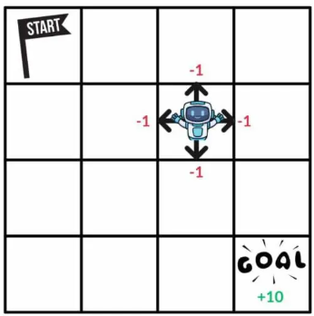
Hình 2: Small Gridworld
Ưu nhược điểm: Hiệu quả cho MDP nhỏ, nhưng tốn kém nếu $∣S∣$ lớn vì đánh giá đầy đủ.

1.3.2. Cải thiện chính sách (Policy Improvement)
Cải thiện chính sách là bước cốt lõi trong lặp lại chính sách, nhưng cũng có thể được sử dụng độc lập để nâng cao một chính sách đã có. Ý tưởng: Dựa trên hàm giá trị $v_{π}$hoặc hàm hành động-giá trị $q_{π}$, chọn hành động tốt hơn để tạo chính sách mới $π^{'}≥π$.
Công thức chính:
- Với chính sách xác định (deterministic): $π^{'}(s)=arg⁡{max⁡}_{a}q_{π}(s,a)$.
- Định lý: Nếu $q_{π}(s,π^{'}(s))≥v_{π}(s)$cho mọi $s$, thì $v_{π^{'}}≥v_{π}$(Sutton và Barto, 1998, Section 4.2).
- Nếu cải thiện dừng (không thay đổi), thì $v_{π}(s)={max⁡}_{a}q_{π}(s,a)$, thỏa mãn phương trình Bellman optimality, nên $π=π^{*}$.
Mở rộng (Modified Policy Iteration): Không cần đánh giá đầy đủ đến hội tụ; có thể dừng sau $k$lặp (ví dụ: k=1 dẫn đến value iteration). Sutton và Barto gợi ý điều này để giảm chi phí tính toán.
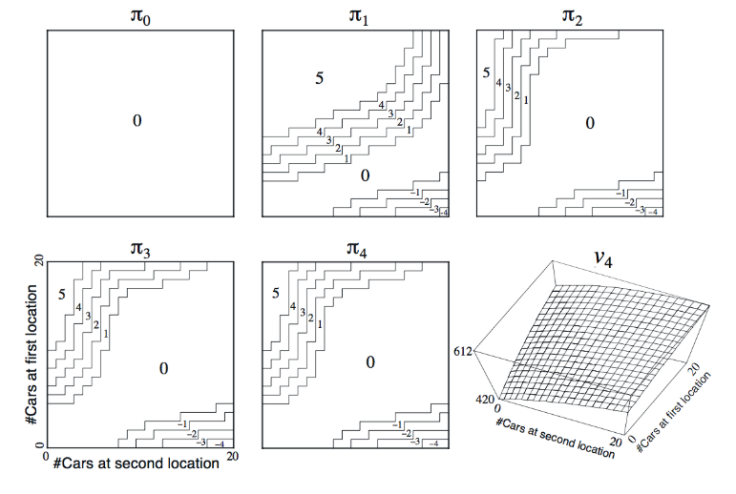
Hình 3: Mô phỏng mở rộng (Modified Policy Iteration)
- Môi trường: Hai địa điểm cho thuê xe, tối đa 20 xe mỗi nơi, phần thưởng $10/xe thuê, phân bố Poisson cho yêu cầu/trả xe.
- Chính sách ban đầu: Không di chuyển xe.
- Đánh giá: Tính $v_{π}$(giá trị thấp vì xe không cân bằng).
- Cải thiện: Di chuyển xe tham lam (ví dụ: di chuyển 3 xe từ địa điểm 1 sang 2), dẫn đến chính sách tốt hơn sau vài lặp, hội tụ đến chính sách tối ưu (di chuyển tối đa 5 xe).
Ứng dụng: Trong thực tế, cải thiện chính sách được dùng trong các biến thể như Generalized Policy Iteration (GPI), nơi đánh giá và cải thiện xen kẽ mà không cần hội tụ đầy đủ (Szepesvári, 2010).

1.3.3. Lặp lại giá trị (Value Iteration)
Lặp lại giá trị là một thuật toán kiểm soát khác, tập trung vào việc cập nhật trực tiếp hàm giá trị tối ưu $v^{*}$mà không cần chính sách rõ ràng ở các bước trung gian. Đây là trường hợp đặc biệt của modified policy iteration với k=1 trong đánh giá.
Quy trình chi tiết:
- Khởi tạo: $v_{0}(s)=0$cho mọi $s$.
- Cập nhật lặp lại: Áp dụng phương trình Bellman optimality:
$$v_{k+1}(s)=\underset{a∈A}{max⁡}\left(R_{s}^{a}+γ\sum_{s^{'}∈S}{P_{ss^{'}}^{a}}v_{k}(s^{'})\right)$$
Lặp lại cho đến hội tụ (thay đổi nhỏ hơn $ϵ$).
- Trích xuất chính sách: $π^{*}(s)=arg⁡{max⁡}_{a}\left(R_{s}^{a}+γ\sum_{s^{'}∈S}{P_{ss^{'}}^{a}}v^{*}(s^{'})\right)$.
Tính hội tụ: Đây là phép co với hệ số $γ$, hội tụ đến $v^{*}$(Contraction Mapping Theorem, Sutton & Barto, 1998; Szepesvári, 2010). Độ phức tạp tương tự policy iteration, nhưng thường nhanh hơn vì không đánh giá đầy đủ.
Ví dụ: Shortest Path
- Môi trường: Lưới với mục tiêu, phần thưởng -1 mỗi bước.
- Bắt đầu: $v_{0}=0$.
- Sau lặp: $v_{1}$cập nhật giá trị gần mục tiêu (-1), lan tỏa ra (-2, -3,...), hội tụ đến đường ngắn nhất (ví dụ: -6 ở xa nhất).
So sánh với Policy Iteration: Value iteration không có chính sách trung gian, phù hợp MDP lớn hơn, nhưng có thể chậm nếu cần chính sách sớm. Cả hai đều là full-width backups, nhưng có thể mở rộng asynchronous (in-place, prioritized sweeping) để nhanh hơn (Sutton & Barto, Section 4.3).
Tóm lại, ba khái niệm này hình thành nền tảng DP trong RL, cho phép lập kế hoạch tối ưu trong môi trường đã biết.

1.4. Monte-Carlo và Temporal Difference
Trong học tăng cường (Reinforcement Learning - RL), hai lớp phương pháp quan trọng để ước lượng hàm giá trị (value function) mà không cần mô hình môi trường (model-free) là phương pháp Monte-Carlo (MC) và phương pháp Temporal Difference (TD). Những phương pháp này được sử dụng để giải quyết bài toán dự đoán (prediction), tức là ước lượng giá trị của một chính sách (policy) đã cho, và có thể mở rộng sang điều khiển (control) để tìm chính sách tối ưu.
Phương pháp MC dựa trên việc lấy mẫu toàn bộ các episode (chuỗi tương tác hoàn chỉnh từ trạng thái ban đầu đến trạng thái kết thúc) để tính trung bình các phần thưởng tích lũy (returns). Ngược lại, TD học từ sự khác biệt giữa các ước lượng giá trị tại các thời điểm liên tiếp, không cần chờ đến kết thúc episode. Cả hai đều là các phương pháp không cần mô hình (model-free), nhưng chúng khác nhau về độ chính xác, độ biến thiên (variance), và tốc độ hội tụ.

1.4.1. Phương pháp Monte-Carlo (MC)
Phương pháp MC sử dụng kỹ thuật lấy mẫu ngẫu nhiên để ước lượng giá trị bằng cách tính trung bình các return từ các episode hoàn chỉnh. Ý tưởng cốt lõi là: giá trị của một trạng thái $s$dưới chính sách $π$là kỳ vọng của return $G_{t}$khi bắt đầu từ $s$. Vì không có mô hình, chúng ta tạo ra các episode bằng cách tương tác với môi trường theo $π$, sau đó cập nhật ước lượng dựa trên return thực tế.
Ước lượng value function bằng MC:
- Giả sử chúng ta có một episode: $S_{t},A_{t},R_{t+1},S_{t+1},…,S_{T}$(với $S_{T}$là trạng thái kết thúc).
- Return từ thời điểm $t$là:
$$G_{t}=R_{t+1}+γR_{t+2}+γ^{2}R_{t+3}+⋯+γ^{T-t-1}R_{T},$$
trong đó $γ∈[0,1]$là hệ số chiết khấu (discount factor).
- Để ước lượng $v_{π}(s)$, chúng ta thu thập tất cả các return từ các lần ghé thăm $s$(first-visit hoặc every-visit), sau đó lấy trung bình:
$$V(s)=\frac{1}{N(s)}\sum_{i=1}^{N(s)}{G_{t_{i}}},$$
trong đó $N(s)$là số lần ghé thăm $s$, và $G_{t_{i}}$là return từ lần ghé thăm thứ $i$.
Cập nhật tăng dần (incremental update): Để tránh lưu trữ tất cả return, chúng ta sử dụng cập nhật tăng dần:
$V(s)←V(s)+α(G_{t}-V(s)),$ với $α$là learning rate (hệ số học).
Ưu điểm và nhược điểm:
- Ưu điểm: Unbiased (không lệch) vì sử dụng return thực tế từ episode hoàn chỉnh. Có thể xử lý các MDP không hoàn chỉnh (non-stationary) hoặc có phần thưởng thưa thớt.
- Nhược điểm: Variance cao (biến thiên lớn) do return phụ thuộc vào toàn bộ episode ngẫu nhiên. Phải chờ episode kết thúc mới cập nhật (không online hoàn toàn). Không phù hợp với các môi trường liên tục (continuing tasks) mà không có trạng thái kết thúc.
Ví dụ minh họa: Giả sử một trò chơi đơn giản: Một robot di chuyển trên lưới 2x2 (trạng thái: A, B, C, D), với chính sách ngẫu nhiên (random policy). Mục tiêu là đến D (phần thưởng +10), các bước khác phần thưởng -1. Giả sử một episode: A → B (R=-1) → C (R=-1) → D (R=+10).
- Return từ A: $G=-1+γ(-1)+γ^{2}(10)$(giả sử $γ=0.9$): $G≈-1-0.9+8.1=6.2$.
- Nếu V(A) ban đầu = 0, cập nhật: $V(A)←0+0.1(6.2-0)=0.62$.
Sau nhiều episode, V(A) sẽ hội tụ về giá trị thực $v_{π}(A)$. Variance cao vì các episode khác nhau có thể có return rất khác (ví dụ: episode dài hơn sẽ có return thấp hơn).
Mở rộng sang control (MC Control): Sử dụng Generalized Policy Iteration (GPI), ước lượng $q_{π}(s,a)$thay vì $v_{π}(s)$, và cải thiện chính sách bằng $ϵ$-greedy để đảm bảo exploration (xem Lecture 5).

1.4.2. Phương pháp Temporal Difference (TD)
TD là phương pháp kết hợp giữa MC và Dynamic Programming (DP). Thay vì chờ return hoàn chỉnh như MC, TD cập nhật ước lượng giá trị dựa trên sự khác biệt (temporal difference) giữa hai ước lượng liên tiếp. Ý tưởng: "Bootstrap" - sử dụng ước lượng hiện tại để cải thiện ước lượng khác.
TD(0) - One-step TD:
- Cập nhật value function sau mỗi bước:
$$V(S_{t})←V(S_{t})+α\left(R_{t+1}+γV(S_{t+1})-V(S_{t})\right),$$trong đó $δ_{t}=R_{t+1}+γV(S_{t+1})-V(S_{t})$là TD error (lỗi thời gian).
- TD error đo lường sự bất nhất giữa ước lượng hiện tại và phần thưởng thực tế cộng với ước lượng tiếp theo.
TD(λ) - Multi-step TD:
- Kết hợp các bước lookahead (nhìn trước) với eligibility traces (dấu vết đủ điều kiện).
  - Forward-view: Sử dụng $λ$-return:
$$G_{t}^{λ}=(1-λ)\sum_{n=1}^{∞}{λ^{n-1}}G_{t}^{\left(n\right)},$$
với $G_{t}^{\left(n\right)}$là n-step return.
  - Backward-view: Sử dụng eligibility trace $e_{t}(s)=γλe_{t-1}(s)+I(S_{t}=s)$, và cập nhật:
$$V(s)←V(s)+αδ_{t}e_{t}(s),∀s.$$
  - Khi $λ=0$: TD(0) (pure bootstrapping). Khi $λ=1$: Giống MC (pure sampling).
Ưu điểm và nhược điểm:
- Ưu điểm: Variance thấp hơn MC vì bootstrapping giảm phụ thuộc vào episode dài. Học online (cập nhật sau mỗi bước), phù hợp với môi trường liên tục. Tốc độ hội tụ nhanh hơn
- Nhược điểm: Biased (lệch) ban đầu vì bootstrapping dựa trên ước lượng chưa chính xác. Có thể không hội tụ nếu kết hợp với approximation phi tuyến tính (xem Baird's counterexample trong Lecture 6).
Ví dụ minh họa: Sử dụng cùng ví dụ lưới 2x2. Giả sử bước: A → B (R=-1), V(A)=0, V(B)=1 (ban đầu).
- TD error: $δ=-1+0.9×1-0=-0.1$.
Cập nhật: $V(A)←0+0.1(-0.1)=-0.01$.
So với MC, TD cập nhật ngay mà không chờ episode kết thúc. Sau nhiều bước, V(A) hội tụ nhanh hơn nhờ variance thấp, nhưng có thể lệch nếu V(B) chưa chính xác.

1.5. SARSA & Q-Learning
Sarsa và Q-Learning là hai thuật toán quan trọng trong kiểm soát không phụ thuộc mô hình (model-free control) dựa trên học temporal-difference (TD). Những thuật toán này giúp tối ưu hóa hàm giá trị hành động $q_{π}(s,a)$mà không cần biết mô hình MDP đầy đủ, chỉ sử dụng kinh nghiệm từ tương tác với môi trường. Chúng được lấy cảm hứng từ Generalized Policy Iteration (GPI), kết hợp giữa đánh giá chính sách (policy evaluation) và cải thiện chính sách (policy improvement).
SARSA là thuật toán on-policy, nghĩa là nó học và cải thiện chính sách dựa trên dữ liệu được tạo ra từ chính chính sách hiện tại. Ngược lại, Q-Learning là thuật toán off-policy, học về chính sách tối ưu trong khi sử dụng một chính sách hành vi khác để thu thập dữ liệu.

1.5.1. SARSA (On-Policy TD Control)
SARSA (State-Action-Reward-State-Action) là thuật toán on-policy sử dụng học TD để ước lượng hàm giá trị hành động $q_{π}(s,a)$và cải thiện chính sách theo cách ε-greedy. Ý tưởng cốt lõi là cập nhật giá trị hành động dựa trên hành động thực tế được chọn ở trạng thái tiếp theo, đảm bảo tính nhất quán với chính sách đang học.
Công thức cập nhật:
SARSA cập nhật giá trị hành động $Q(s,a)$(ước lượng của $q_{π}(s,a)$) như sau:
$$Q(s,a)←Q(s,a)+α\left[r+γQ(s^{'},a^{'})-Q(s,a)\right]$$Trong đó:
- $s$: trạng thái hiện tại.
- $a$: hành động được chọn ở $s$.
- $r$: phần thưởng nhận được sau khi thực hiện $a$.
- $s^{'}$: trạng thái tiếp theo.
- $a^{'}$: hành động được chọn ở $s^{'}$theo chính sách hiện tại (ví dụ: ε-greedy dựa trên $Q$).
- $\left.α∈(0,1\right]$: tốc độ học (learning rate).
- $\left.γ∈[0,1\right)$: hệ số chiết khấu (discount factor).
Lỗi TD $δ=r+γQ(s^{'},a^{'})-Q(s,a)$đại diện cho sự khác biệt giữa giá trị dự đoán và giá trị thực tế.
Thuật toán SARSA:
Thuật toán hoạt động theo từng episode (chuỗi tương tác từ trạng thái ban đầu đến kết thúc):
- Khởi tạo $Q(s,a)=0$cho tất cả $s,a$(hoặc giá trị ngẫu nhiên).
- Với mỗi episode:
- Chọn trạng thái ban đầu $s$.
- Chọn hành động ban đầu $a$theo chính sách ε-greedy: Với xác suất $1-ϵ$, chọn $a=arg⁡{max⁡}_{a^{'}}Q(s,a^{'})$; với xác suất $ϵ$, chọn hành động ngẫu nhiên.
- Lặp lại đến khi episode kết thúc:
- Thực hiện $a$, nhận $r$và $s^{'}$.
- Chọn $a^{'}$ở $s^{'}$theo ε-greedy.
- Cập nhật: $Q(s,a)←Q(s,a)+α(r+γQ(s^{'},a^{'})-Q(s,a))$.
- Đặt $s←s^{'}$, $a←a^{'}$.
- Giảm dần $ϵ$theo thời gian để chuyển từ khám phá (exploration) sang khai thác (exploitation), đảm bảo GLIE (Greedy in the Limit with Infinite Exploration).
Hội tụ: SARSA hội tụ đến hàm giá trị hành động tối ưu $q^{*}(s,a)$nếu:
- Chính sách thỏa mãn GLIE (mọi cặp trạng thái-hành động được thăm vô hạn lần, và chính sách dần trở nên greedy).
- Tốc độ học $α_{t}$thỏa mãn điều kiện Robbins-Monro: $∑α_{t}=∞$và $∑α_{t}^{2}<∞$.
SARSA có thể mở rộng sang SARSA(λ) với eligibility traces để kết hợp n-step returns, giảm variance và tăng tốc độ học.
Ví dụ minh họa: Windy Gridworld
Xét một lưới 7x10 với gió thổi lên ở một số cột (windy gridworld). Mục tiêu là di chuyển từ điểm bắt đầu đến mục tiêu với phần thưởng -1 mỗi bước (undiscounted). Hành động: lên, xuống, trái, phải.
- Ban đầu, SARSA sử dụng ε-greedy để khám phá.
- Giả sử ở trạng thái $s$, chọn $a$= "lên", nhận $r=-1$, đến $s^{'}$(bị gió đẩy lệch). Ở $s^{'}$, chọn $a^{'}$= "phải" (theo chính sách).
- Cập nhật $Q(s,a)$dựa trên $Q(s^{'},a^{'})$.
- Sau nhiều episode, SARSA học được đường đi an toàn, tránh gió mạnh vì nó học từ chính sách hiện tại (on-policy).
Trong ví dụ này, SARSA với λ > 0 (SARSA(λ)) hội tụ nhanh hơn SARSA(0) vì sử dụng multi-step updates.

1.5.2. Q-Learning (Off-Policy TD Control)
Q-Learning là thuật toán off-policy, học về chính sách tối ưu trong khi sử dụng một chính sách hành vi khác (behavior policy, thường là ε-greedy) để thu thập dữ liệu. Điều này cho phép tái sử dụng kinh nghiệm từ các chính sách cũ hoặc từ quan sát người khác.
Công thức cập nhật: Q-Learning cập nhật $Q(s,a)$(ước lượng của $q^{*}(s,a)$) như sau:
$$Q(s,a)←Q(s,a)+α\left[r+γ\underset{a^{'}}{max⁡}Q(s^{'},a^{'})-Q(s,a)\right]$$Khác biệt chính so với SARSA: Thay vì sử dụng $Q(s^{'},a^{'})$(hành động thực tế), nó sử dụng ${max⁡}_{a^{'}}Q(s^{'},a^{'})$(hành động tối ưu giả định ở $s^{'}$).
Thuật toán Q-Learning:
- Khởi tạo $Q(s,a)=0$cho tất cả $s,a$.
- Với mỗi episode:
- Chọn trạng thái ban đầu $s$.
- Lặp lại đến khi episode kết thúc:
- Chọn hành động $a$theo chính sách hành vi (behavior policy), ví dụ ε-greedy dựa trên $Q$.
- Thực hiện $a$, nhận $r$và $s^{'}$.
- Cập nhật: $Q(s,a)←Q(s,a)+α(r+γ{max⁡}_{a^{'}}Q(s^{'},a^{'})-Q(s,a))$.
- Đặt $s←s^{'}$.
- Chính sách mục tiêu (target policy) là greedy: $π(s)=arg⁡{max⁡}_{a}Q(s,a)$.
Hội tụ: Q-Learning hội tụ đến $q^{*}(s,a)$nếu:
- Mọi cặp trạng thái-hành động được thăm vô hạn lần (thông qua chính sách hành vi).
- Tốc độ học $α_{t}$thỏa mãn Robbins-Monro.
Q-Learning không yêu cầu chính sách hành vi phải giống chính sách mục tiêu, giúp linh hoạt hơn trong off-policy learning.
Ví dụ minh họa: Cliff Walking.
Một lưới 4x12 với "vách đá" (cliff) ở hàng dưới cùng. Mục tiêu: từ góc dưới trái đến góc dưới phải. Phần thưởng: -1 mỗi bước, -100 nếu rơi xuống vách đá (và quay về điểm bắt đầu). Hành động: lên, xuống, trái, phải.
- Q-Learning (off-policy): Học đường đi ngắn nhất dọc theo vách đá (optimal nhưng risky), vì nó tối ưu hóa dựa trên max Q(s', a'), giả định hành động tốt nhất ở tương lai. Sau nhiều episode, nó chấp nhận rủi ro để giảm tổng phần thưởng âm.
- SARSA (on-policy): Học đường đi an toàn, tránh vách đá, vì nó học từ hành động thực tế (có thể ngẫu nhiên do ε), dẫn đến tránh rủi ro cao.
Trong ví dụ này, Q-Learning đạt tổng phần thưởng cao hơn về dài hạn, nhưng SARSA an toàn hơn trong quá trình học (ít rơi vực hơn).

1.5.3. So sánh SARSA và Q-Learning
On-policy vs Off-policy: SARSA học từ chính sách hiện tại, phù hợp với môi trường mà chính sách phải nhất quán (ví dụ: robot tránh rủi ro). Q-Learning học off-policy, hiệu quả khi tái sử dụng dữ liệu cũ hoặc học từ quan sát.
Variance và Bias: SARSA có variance cao hơn vì phụ thuộc vào hành động thực tế, nhưng an toàn hơn. Q-Learning có thể optimistic hơn (dựa trên max), dẫn đến overestimation nhưng hội tụ đến optimal.
Ứng dụng: SARSA tốt cho on-policy scenarios như game với rủi ro cao. Q-Learning phổ biến trong deep RL (như DQN) nhờ off-policy và experience replay.
Mở rộng: Cả hai có thể kết hợp eligibility traces (SARSA(λ), Expected SARSA) hoặc function approximation cho không gian trạng thái lớn
Bảng 2: So sánh SARSA và Q-Learning
Tiêu chí | SARSA | Q-Learning
Policy | On-policy (hành động thực tế) | Off-policy (max hành động)
An toàn | Cao hơn, tránh rủi ro | Thấp hơn, rủi ro cao hơn
Tốc độ hội tụ | Chậm hơn, ổn định | Nhanh hơn, có thể dao động
Mở rộng | SARSA(λ), Expected SARSA | DQN, function approximation

PHẦN II: BÀI TOÁN MÊ CUNG
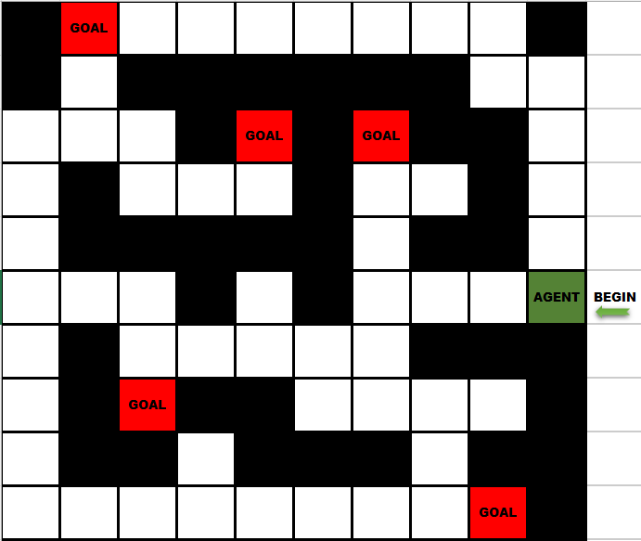
Hình 4 : Mô phỏng mê cung

2.1. Mô tả bài toán
Môi trường Môi trường được xây dựng dưới dạng grid world hai chiều có kích thước 10 × 10. Mỗi ô trong lưới đại diện cho một trạng thái vị trí mà agent có thể đứng.
Các thành phần trong môi trường bao gồm:
- Agent: được biểu diễn dưới dạng xe ô tô, di chuyển từng bước trong lưới
- Vị trí bắt đầu (Start): cố định tại tọa độ (5, 9)
- Chướng ngại vật: các ô màu đen, agent không thể đi qua
- Đường đi hợp lệ: các ô màu trắng, agent có thể di chuyển tự do
Agent chỉ có thể di chuyển theo bốn hướng cơ bản: lên, xuống, trái và phải. Các hành động dẫn đến vị trí ngoài lưới hoặc chướng ngại vật sẽ bị xem là không hợp lệ.
Các mục tiêu tuần tự: Trong môi trường có tổng cộng 5 mục tiêu, agent bắt buộc phải đạt theo đúng thứ tự đã định sẵn, cụ thể:
- Goal 1: (0, 1) - Goal 2: (7, 2) - Goal 3: (2, 4) - Goal 4: (2, 6) - Goal 5: (9, 8)
Sau khi agent đạt được một mục tiêu:
- Agent nhận được phần thưởng dương lớn
- Mục tiêu đó được đánh dấu là đã hoàn thành
- Ô chứa mục tiêu sẽ chuyển thành chướng ngại vật vĩnh viễn
- Agent được reset về vị trí Start
- Môi trường trở nên phức tạp hơn cho các mục tiêu tiếp theo
Cơ chế này khiến bài toán có độ khó tăng dần theo thời gian, yêu cầu agent phải thích nghi với sự thay đổi của môi trường.

2.2. Chọn thuật toán thích hợp
Trong báo cáo này, trình bày bài toán điều hướng mê cung sử dụng thuật toán Q-Learning, với yêu cầu agent phải đạt được nhiều mục tiêu theo thứ tự tuần tự trong một môi trường động. Điểm đặc biệt của bài toán là sau khi một mục tiêu được đạt, mục tiêu đó sẽ trở thành chướng ngại vật vĩnh viễn, khiến không gian di chuyển ngày càng bị thu hẹp.
Bài toán này giúp minh họa rõ ràng cách thuật toán Q-Learning hoạt động trong các tình huống:
- Phần thưởng thưa (sparse reward)
- Ra quyết định nhiều giai đoạn
- Môi trường thay đổi theo thời gian
Qua đó, agent phải học cách cân bằng giữa việc khám phá môi trường và khai thác kiến thức đã học để đạt được mục tiêu cuối cùng.
Đồ án này chọn Q-Learning là thuật toán phù hợp nhất vì:
- Model-free: Không cần biết đầy đủ mô hình MDP (P và R), chỉ học từ tương tác (phù hợp mê cung lớn, không gian trạng thái rời rạc nhưng không quá nhỏ để dùng model-based như Policy Iteration – phần 1.3.1, vốn tốn O(|S|^3) và cần mô hình đầy đủ).
- Off-policy: Học policy tối ưu trong khi khám phá bằng ε-greedy (GLIE), hiệu quả với delayed reward và phần thưởng thưa (sparse rewards) như ở đây (chỉ +10 khi đạt mục tiêu).
- So với SARSA (on-policy, phần 1.5.1): Q-Learning linh hoạt hơn, ít nhạy cảm với rủi ro (mê cung có chướng ngại nhưng không phạt nặng như cliff-walking), và hội tụ nhanh hơn nhờ max Q(s',a') (Bellman Optimality).
- So với Monte Carlo (phần 1.4.1): Variance thấp hơn (nhờ bootstrapping như TD), học online mà không chờ episode kết thúc (phù hợp episode dài với 5 mục tiêu).
- So với Value Iteration (phần 1.3.3): Không cần mô hình, phù hợp RL thực tế.
Ưu điểm cho bài toán: Xử lý exploration-exploitation tốt (ε-greedy), hội tụ đến q* (optimal action-value) theo Robbins-Monro (phần 1.5.2). Có thể mở rộng với eligibility traces nếu cần (nhưng cơ bản đủ).
Nhược điểm: Có thể overestimation ban đầu, nhưng với γ cao và α giảm dần, hội tụ tốt.
2.3. Q-Learning giải bài toán mê cung
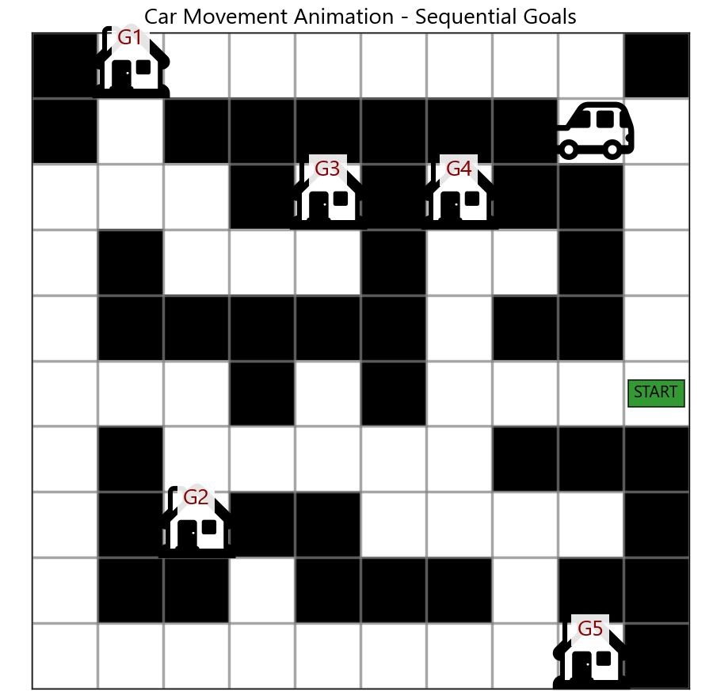
Hình 5: Q-Learning giải bài toán mê cung

2.3.1. Không gian trạng thái và hành động
Không gian trạng thái (State Space), mỗi trạng thái của agent được biểu diễn dưới dạng bộ ba:
State = (row, col, goal_index)
Trong đó:
- row, col: tọa độ hiện tại của agent trong lưới (từ 0 đến 9)
- goal_index: số lượng mục tiêu đã đạt được (từ 0 đến 5)
Việc đưa goal_index vào trạng thái là cần thiết để phân biệt cùng một vị trí nhưng ở các giai đoạn khác nhau của bài toán.
Tổng số trạng thái có thể có là: 10 × 10 × 6 = 600 trạng thái
Agent có thể thực hiện 4 hành động rời rạc:
- UP: di chuyển lên
- DOWN: di chuyển xuống
- LEFT: di chuyển sang trái
- RIGHT: di chuyển sang phải
Mỗi hành động làm agent di chuyển một ô trong lưới, nếu hành động hợp lệ.

2.3.2. Cơ cấu phần thưởng (Reward structure)
Cơ cấu phần thưởng được thiết kế như sau:
- Đạt được mục tiêu hiện tại: +10
- Mỗi bước di chuyển hợp lệ: -1
- Di chuyển không hợp lệ (đụng tường hoặc chướng ngại vật): -1
Cách thiết kế reward này nhằm:
- Khuyến khích agent tìm đường đi ngắn nhất
- Hạn chế các bước di chuyển không cần thiết
- Buộc agent tập trung vào phần thưởng dài hạn thay vì lợi ích ngắn hạn

2.3.3. Thuật toán Q-Learning
Q-Learning là một thuật toán Reinforcement Learning thuộc nhóm off-policy, cho phép agent học được chính sách tối ưu mà không cần tuân theo chính sách đang sử dụng trong quá trình học.
Thuật toán sử dụng Q-table để lưu trữ giá trị Q cho từng cặp (state, action), biểu diễn mức độ tốt của việc thực hiện một hành động tại một trạng thái cụ thể.
Công thức Bellman
Q(s,a) = Q(s,a) + α [ r + γ max(Q(s′,a′)) − Q(s,a) ]
Trong đó:
- α (alpha) – learning rate: 0.1
- γ (gamma) – discount factor: 0.9
- r: phần thưởng nhận được sau hành động
- max(Q(s′,a′)): giá trị Q lớn nhất ở trạng thái tiếp theo

2.3.4. Quy trình huấn luyện (Training process)
Quy trình huấn luyện được thực hiện như sau:
- Khởi tạo Q-table với các giá trị ban đầu bằng 0
- Thực hiện huấn luyện trong 1000 episodes
Trong mỗi episode:
- Reset môi trường về trạng thái ban đầu
- Agent lựa chọn hành động theo chính sách ε-greedy
- Thực hiện hành động và nhận reward
- Cập nhật Q-value theo công thức Bellman
- Giảm dần giá trị epsilon sau mỗi episode
Tham số huấn luyện
- Số episodes: 1000
- Số bước tối đa mỗi episode: 200
- Epsilon ban đầu: 1.0
- Epsilon tối thiểu: 0.01
- Epsilon decay: 0.995

2.3.5.Trực quan hóa (Visuallization)
Quá trình đánh giá được trực quan hóa thông qua animation:
- Agent di chuyển từng bước trong môi trường
- Các goal được đánh số rõ ràng theo thứ tự
- Các goal đã đạt chuyển sang màu đen (chướng ngại vật)
- Agent tự động reset về vị trí Start sau mỗi goal
- Hiển thị trạng thái hiện tại, số bước đã đi và goal đang thực hiện
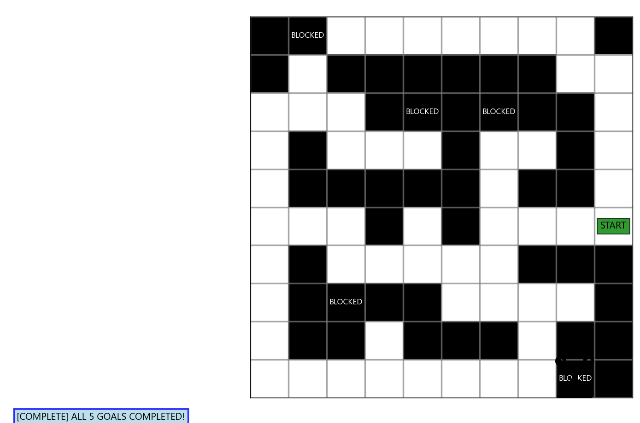
Hình 6: Q-Learning giải bài toán mê cung
Trực quan hóa giúp dễ dàng quan sát hành vi của agent và đánh giá chất lượng chính sách đã học.

2.3.6. Kết quả thực nghiệm
Hiệu suất huấn luyện
- Tỷ lệ thành công: 100%
- Số Q-values học được: khoảng 1100 – 1200
- Thời gian huấn luyện: khoảng 0.3 – 0.5 giây
Đường cong học tập
- Episode 100: Reward ≈ -192
- Episode 500: Reward ≈ -16
- Episode 1000: Reward ≈ -7.6
Kết quả cho thấy agent dần học được chiến lược di chuyển hiệu quả và ổn định hơn theo thời gian.

TRÍCH DẪN TÀI LIỆU THAM KHẢO, TRÍCH NGUỒN DỮ LIỆU
Nguồn code: https://github.com/hoanggiang215/RL/blob/main/BFS.zip
Kaelbling, L. P., Littman, M. L., & Moore, A. W. (1996). Reinforcement learning: A survey. Journal of artificial intelligence research, 4, 237-285.
Wiering, M. A., & Van Otterlo, M. (2012). Reinforcement learning. Adaptation, learning, and optimization, 12(3), 729.
Sutton, R. S., & Barto, A. G. (1999). Reinforcement learning. Journal of Cognitive Neuroscience, 11(1), 126-134.
Sutton, R. S., & Barto, A. G. (1998). Introduction to reinforcement learning (Vol. 135, pp. 223-260). Cambridge: MIT press.
Arulkumaran, K., Deisenroth, M. P., Brundage, M., & Bharath, A. A. (2017). Deep reinforcement learning: A brief survey. IEEE signal processing magazine, 34(6), 26-38.
Wang, J. X., Kurth-Nelson, Z., Tirumala, D., Soyer, H., Leibo, J. Z., Munos, R., ... & Botvinick, M. (2016). Learning to reinforcement learn. arXiv preprint arXiv:1611.05763.
Ding, Z., Huang, Y., Yuan, H., & Dong, H. (2020). Introduction to reinforcement learning. In Deep reinforcement learning: fundamentals, research and applications (pp. 47-123). Singapore: Springer Singapore.
Woergoetter, F., & Porr, B. (2008). Reinforcement learning. Scholarpedia, 3(3), 1448.
Vincent, F. L., Peter, H., Riashat, I., Marc, G. B., & Joelle, P. (2018). An introduction to deep reinforcement learning. Foundations and trends® in machine learning, 11(3-4), 219-354.
Van Hasselt, H., Guez, A., & Silver, D. (2016, March). Deep reinforcement learning with double q-learning. In Proceedings of the AAAI conference on artificial intelligence (Vol. 30, No. 1).
Clifton, J., & Laber, E. (2020). Q-learning: Theory and applications. Annual Review of Statistics and Its Application, 7(1), 279-301.
Watkins, C. J., & Dayan, P. (1992). Q-learning. Machine learning, 8(3), 279-292.
Tan, F., Yan, P., & Guan, X. (2017, October). Deep reinforcement learning: From Q-learning to deep Q-learning. In International Conference on Neural Information Processing (pp. 475-483). Cham: Springer International Publishing.
Jang, B., Kim, M., Harerimana, G., & Kim, J. W. (2019). Q-learning algorithms: A comprehensive classification and applications. IEEE access, 7, 133653-133667.

